Внимание!

Информация для студентов направления «Государственное и муниципальное управление», обучающихся по профилю «Управление в сфере межрегиональных и межгосударственных связей».

В научной библиотеке института появилась литература для изучения китайского языка: учебники с электронными разговорными курсами, предназначенные для аудирования и рабочие тетради (прописи), просьба, срочно получить данную литературу.

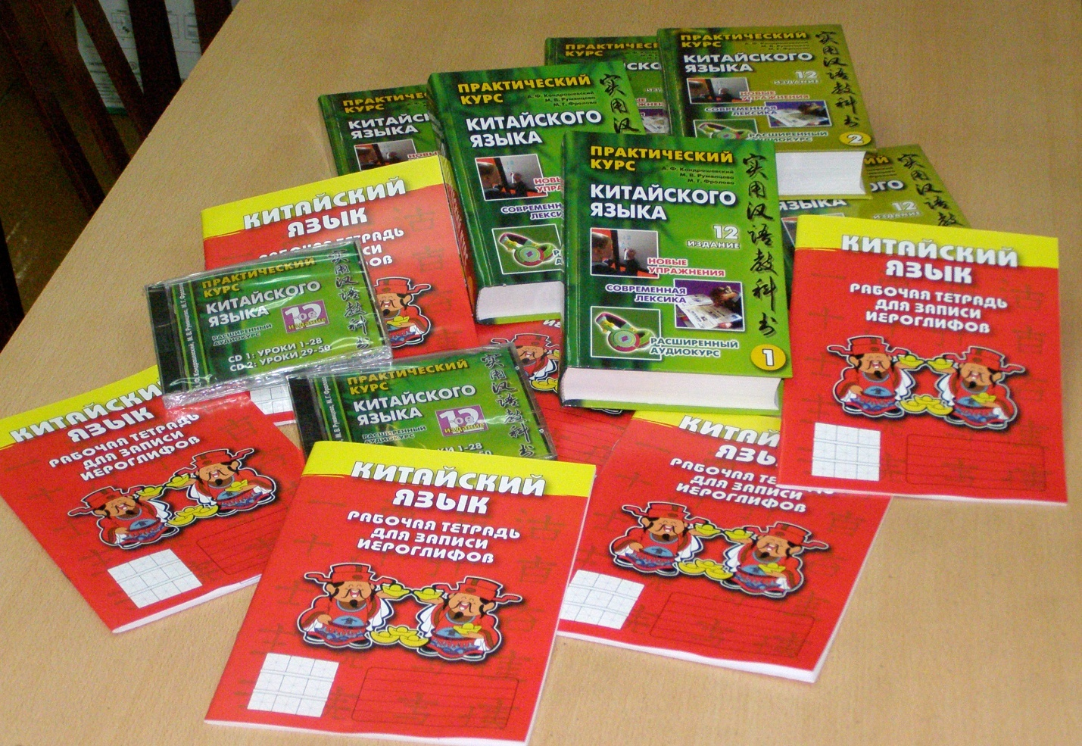
С уважением Жданова Е.А.

